附件：
2022年度“交通银行残疾大学生励志奖”候选人简历
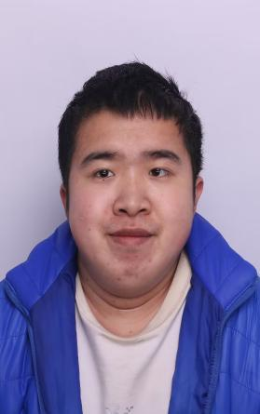
许敏，男，汉族，中共党员，安徽省铜陵市枞阳县人，安徽财经大学2022级金融学学术研究生，曾任班级心理委员。
获奖情况
1.2018年3月，获全国大学生“自强之星”提名；
2.2018年3月，获安徽财经大学“优秀共青团员”称号；
3.2019年3月，获安徽财经大学综合素质奖，社会实践奖，社会工作奖；
4.2019年5月，获第十届全国大学生市场调研大赛安徽省赛区二等奖；5.2020年3月，获国家励志奖学金。
先进事迹
许敏，男，汉族，中共党员，安徽省铜陵市枞阳县人。安徽财经大学金融学院2022级金融学专业学术研究生，从小被确诊为脑瘫，留下很严重的后遗症，被医生宣告几乎终身瘫痪的他，与命运作斗争，从几近瘫痪到直立行走，用努力与汗水创造了一个又一个奇迹，如今成为一名品学兼优的研究生。
在校期间，许敏非常珍惜这来之不易的机会，坚持认真学习成为了他的习惯，老师和父母的教诲让他深深地铭记，从小学到高中，他努力学好科学文化知识，最终考上了安徽财经大学，他深知这一路走来，靠的是党和政府的支持，学校老师和同学们的帮助，他觉得这是党和国家给自己的机会，他应该用自己最大的努力，刻苦学习增强本领，拥有真正的本领之后报效党和国家。于是他对于学习非常上心，成绩一直名列前茅，在大学期间，许敏同学先后获得过学习优秀奖，综合素质评价奖，若干次社会实践奖，院级三好学生等，在2020年获得国家励志奖学金。在忙于学习的同时，他积极参加各类学科竞赛，曾获得全国大学生数学建模安徽省赛区二等奖，全国市场调研大赛安徽省赛区二等奖两次，统计建模安徽省赛区三等奖，互联网+校内赛银牌，国元证券杯投资分析大赛安徽省二等奖，“三创赛”校内二等奖等，与此同时，他也积极投身科研事业，大学期间，以第一作者的身份公开发表学术论文两篇，主持并结项安徽省大学生创新创业训练项目两次，校内大学生创新创业训练项目一次。2022年他以专业综合排名第一的成绩考入安徽财经大学金融学专业继续攻读研究生。
虽然身有残疾，但仍不改党员本色，在班级，许敏是一名心理委员，为他们排忧解难，是同学们的“知心人”；在学校，他是社团负责人，尽心尽力办好一次又一次社团活动，也被评为优秀干事；在校外，他发挥党员的先锋模范作用，在家乡疫情严重时，他冲在一线，每天通宵达旦，填写数据报表，接听电话，协调物资调配，获得领导们的一致赞赏，他用实际行动展现一名党员的担当，用实际行动回报党和政府的帮助。

